Extrair expressões Booleanas de tabelas de verdade. (AC’+B’C)
Desafio 12.2 – Tendo em conta a tabela de verdade
a) Calcular o nº de saídas possíveis.
b) Retirar a expressão booleana da tabela
c) Desenhar o circuito no logisim.
d) Simplificar pelo método de karnaugh
d1) comprovar o resultado na tabela de verdade
d2) Desenhar o circuito no logisim.
e) Simplificar pelo método da álgebra booleana
f) Conclusão.

Resolução
a) Calcular o nº de saídas possíveis. Resposta 2³=__8__
b) Retirar a expressão booleana da tabela

 | Entradas |  |  | Saída | Expressão | b) Expressão booleana | d1) comprovar o resultado na tabela de verdade
Ordem | A | B | C | S |  | Soma de produtos
0 | 0 | 0 | 0 | 0 | X | A’B’C + AB’C’ + AB’C + ABC’ | X
1 | 0 | 0 | 1 | 1 | A’B’C |  | B’C + C’A = 1+0 = 1
2 | 0 | 1 | 0 | 0 | X |  | X
3 | 0 | 1 | 1 | 0 | X |  | X
4 | 1 | 0 | 0 | 1 | AB’C’ |  | B’C + C’A = 0+1 = 1
5 | 1 | 0 | 1 | 1 | AB’C |  | B’C + C’A = 1+0 = 1
6 | 1 | 1 | 0 | 1 | ABC’ |  | B’C + C’A = 0+1 = 1
7 | 1 | 1 | 1 | 0 | X |  | X

c) Desenhar o circuito no logisim.
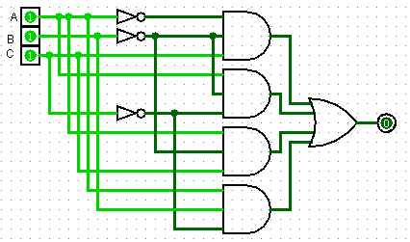

d) Simplificar pelo método de karnaugh

. | BC | $$\overline{B} \overline{C}$$ |  | $$\overline{B}C$$ |  | $$BC$$ |  | $$B\overline{C}$$
A |  | 00 |  | 01 |  | 11 |  | 10
$$\overline{A}$$ | 0 | 0 | 0 | 1 | 1 | 0 | 3 | 0 | 2
A | 1 | 1 | 4 | 1 | 5 | 0 | 7 | 1 | 6

B’C + C’A

d2) Desenhar o circuito no logisim.
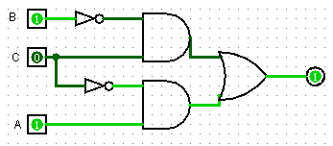

e) Simplificar pelo método da álgebra booleana
A’B’C + AB’C’ + AB’C + ABC’ | Expressão booleana retirada da tabela de verdade
B’C (A’+A) + AC’ (B’+B) | Propriedade distributiva
B’C + AC’ | Teorema A+A’=1

f) Conclusão.
Se B for 0 e C for 1 ou se A for 1 e C for 0, a saída será 1. Para as restantes hipóteses a saída será 0.

